2020

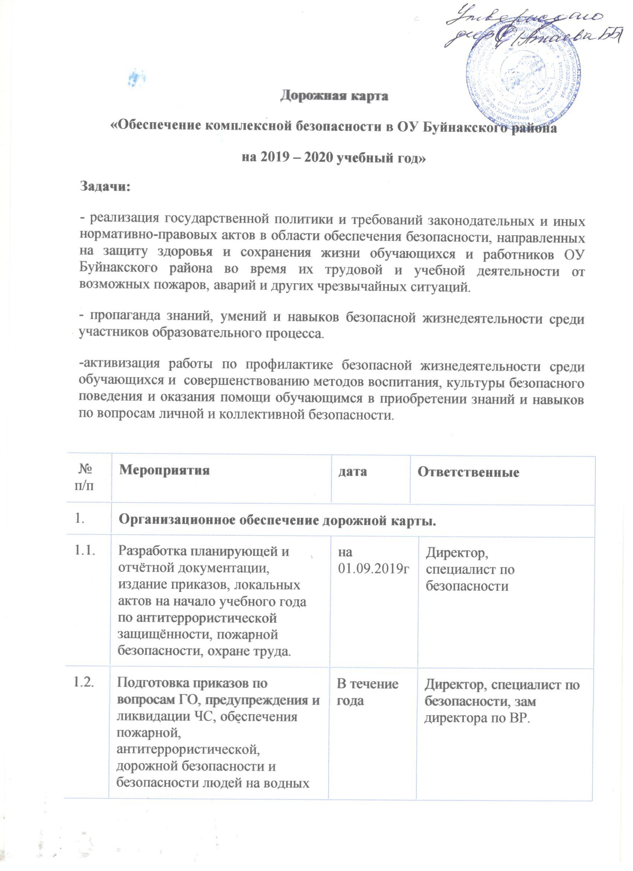

**2020-2021**

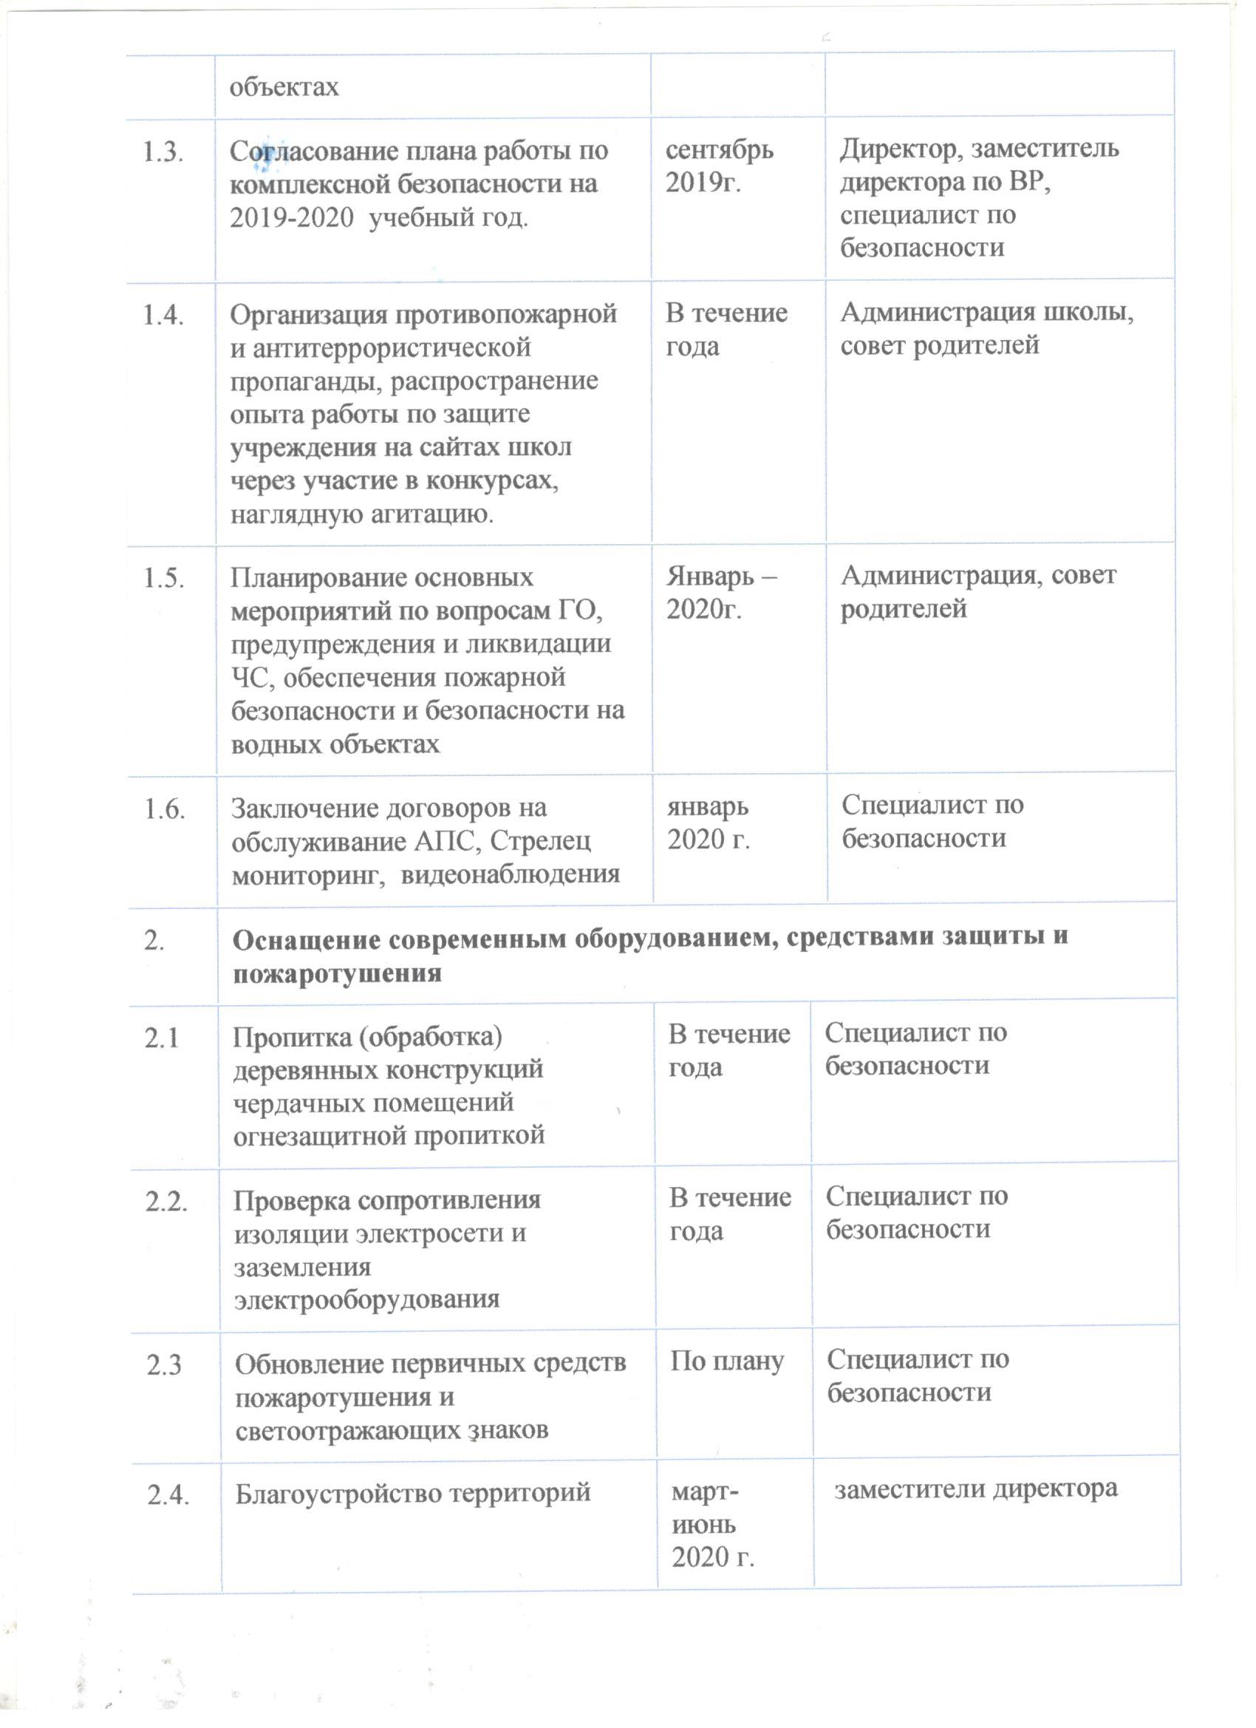

2021

2021

2021

2020

2020-20201

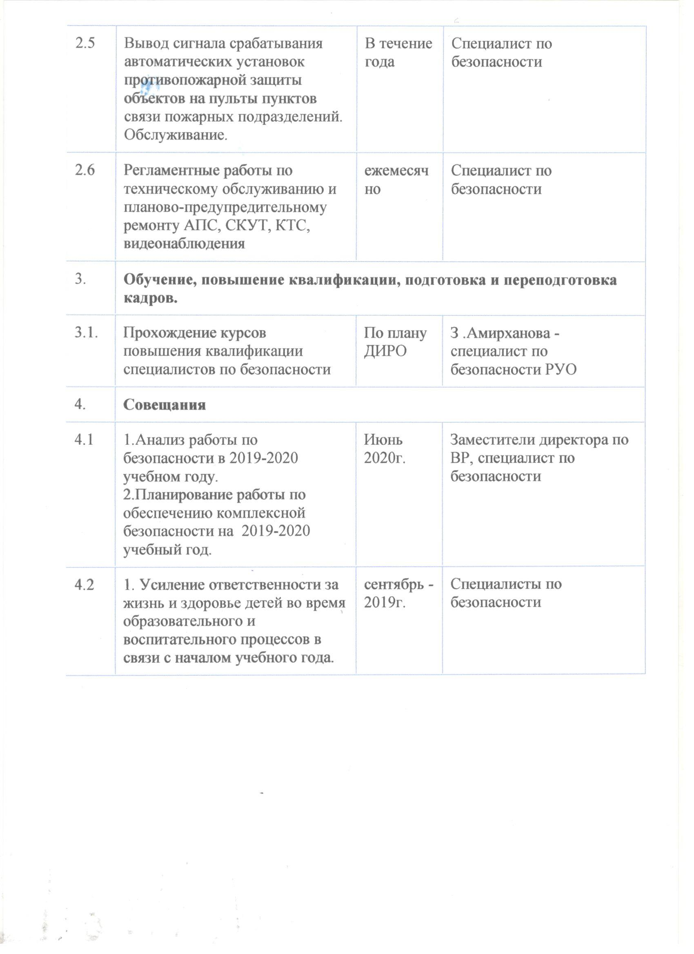

2020

2021

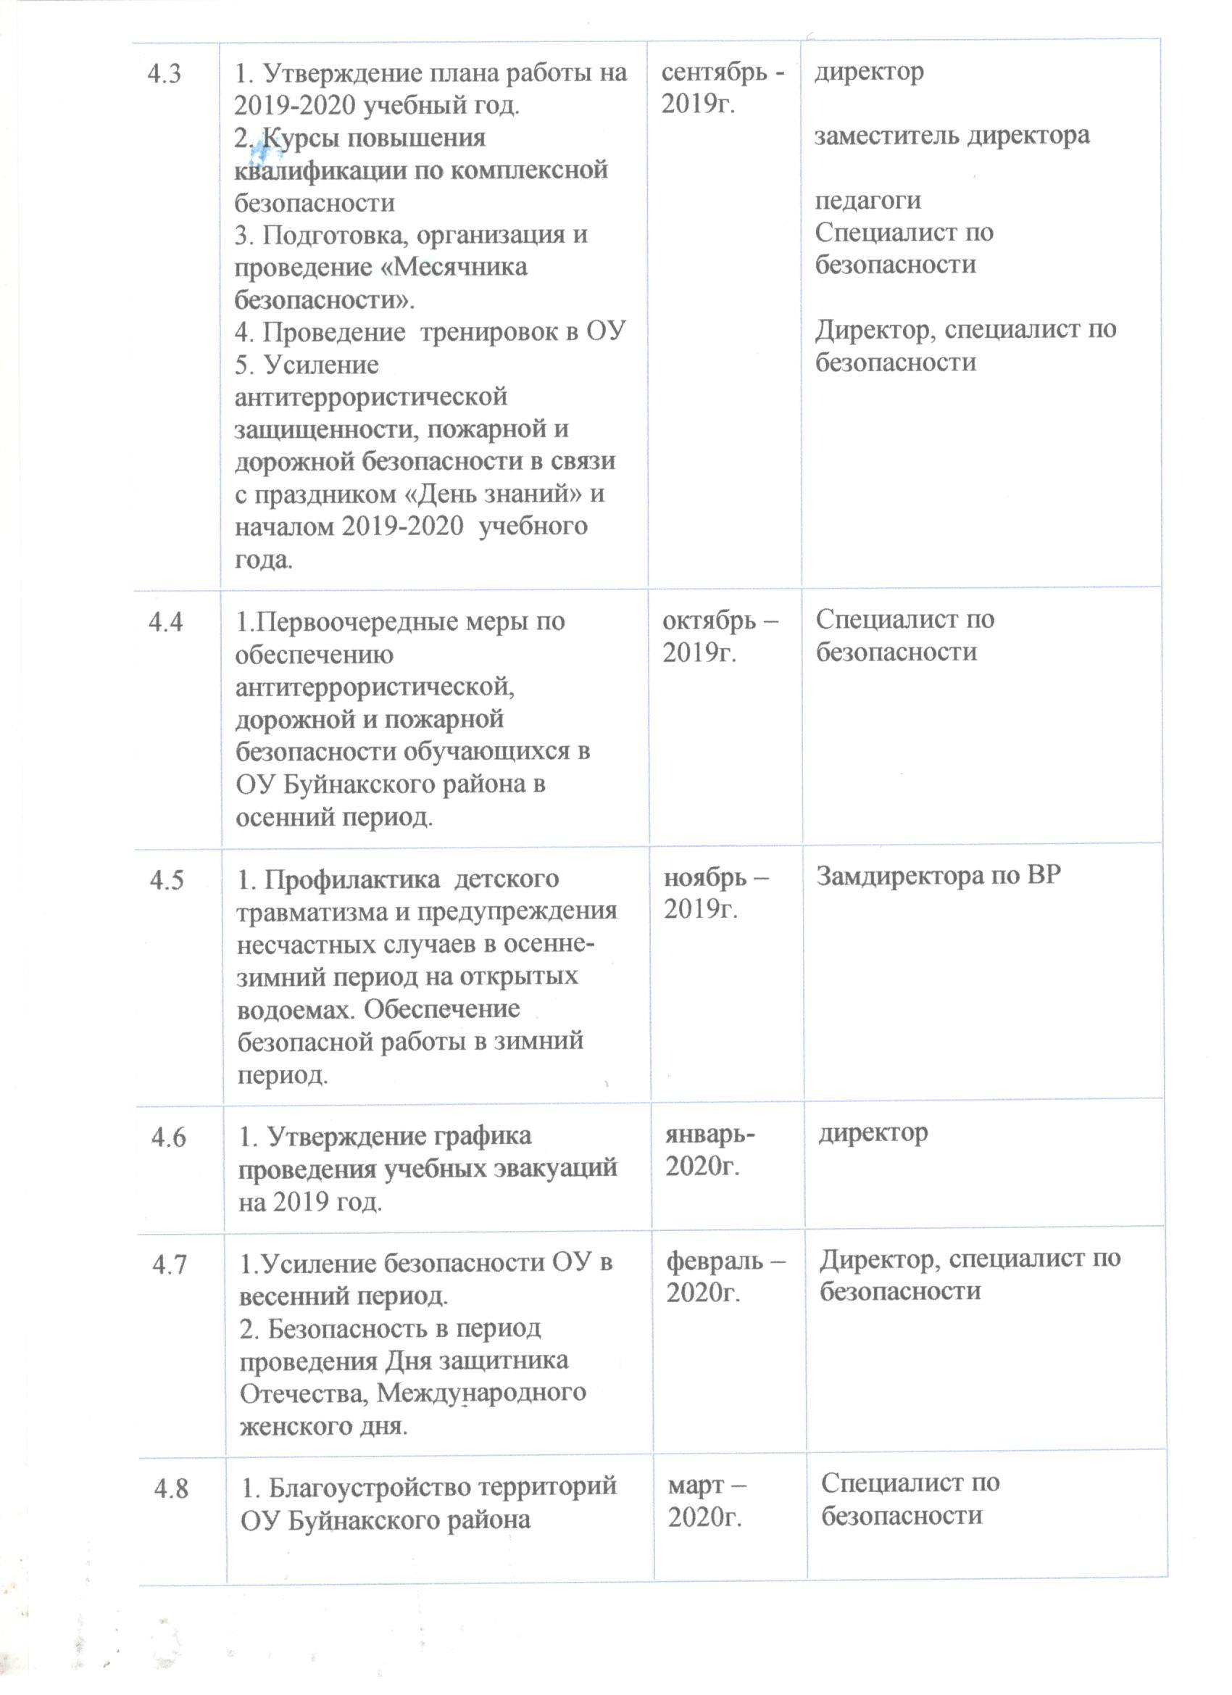

2021

2021

2021

2020

2020

2020

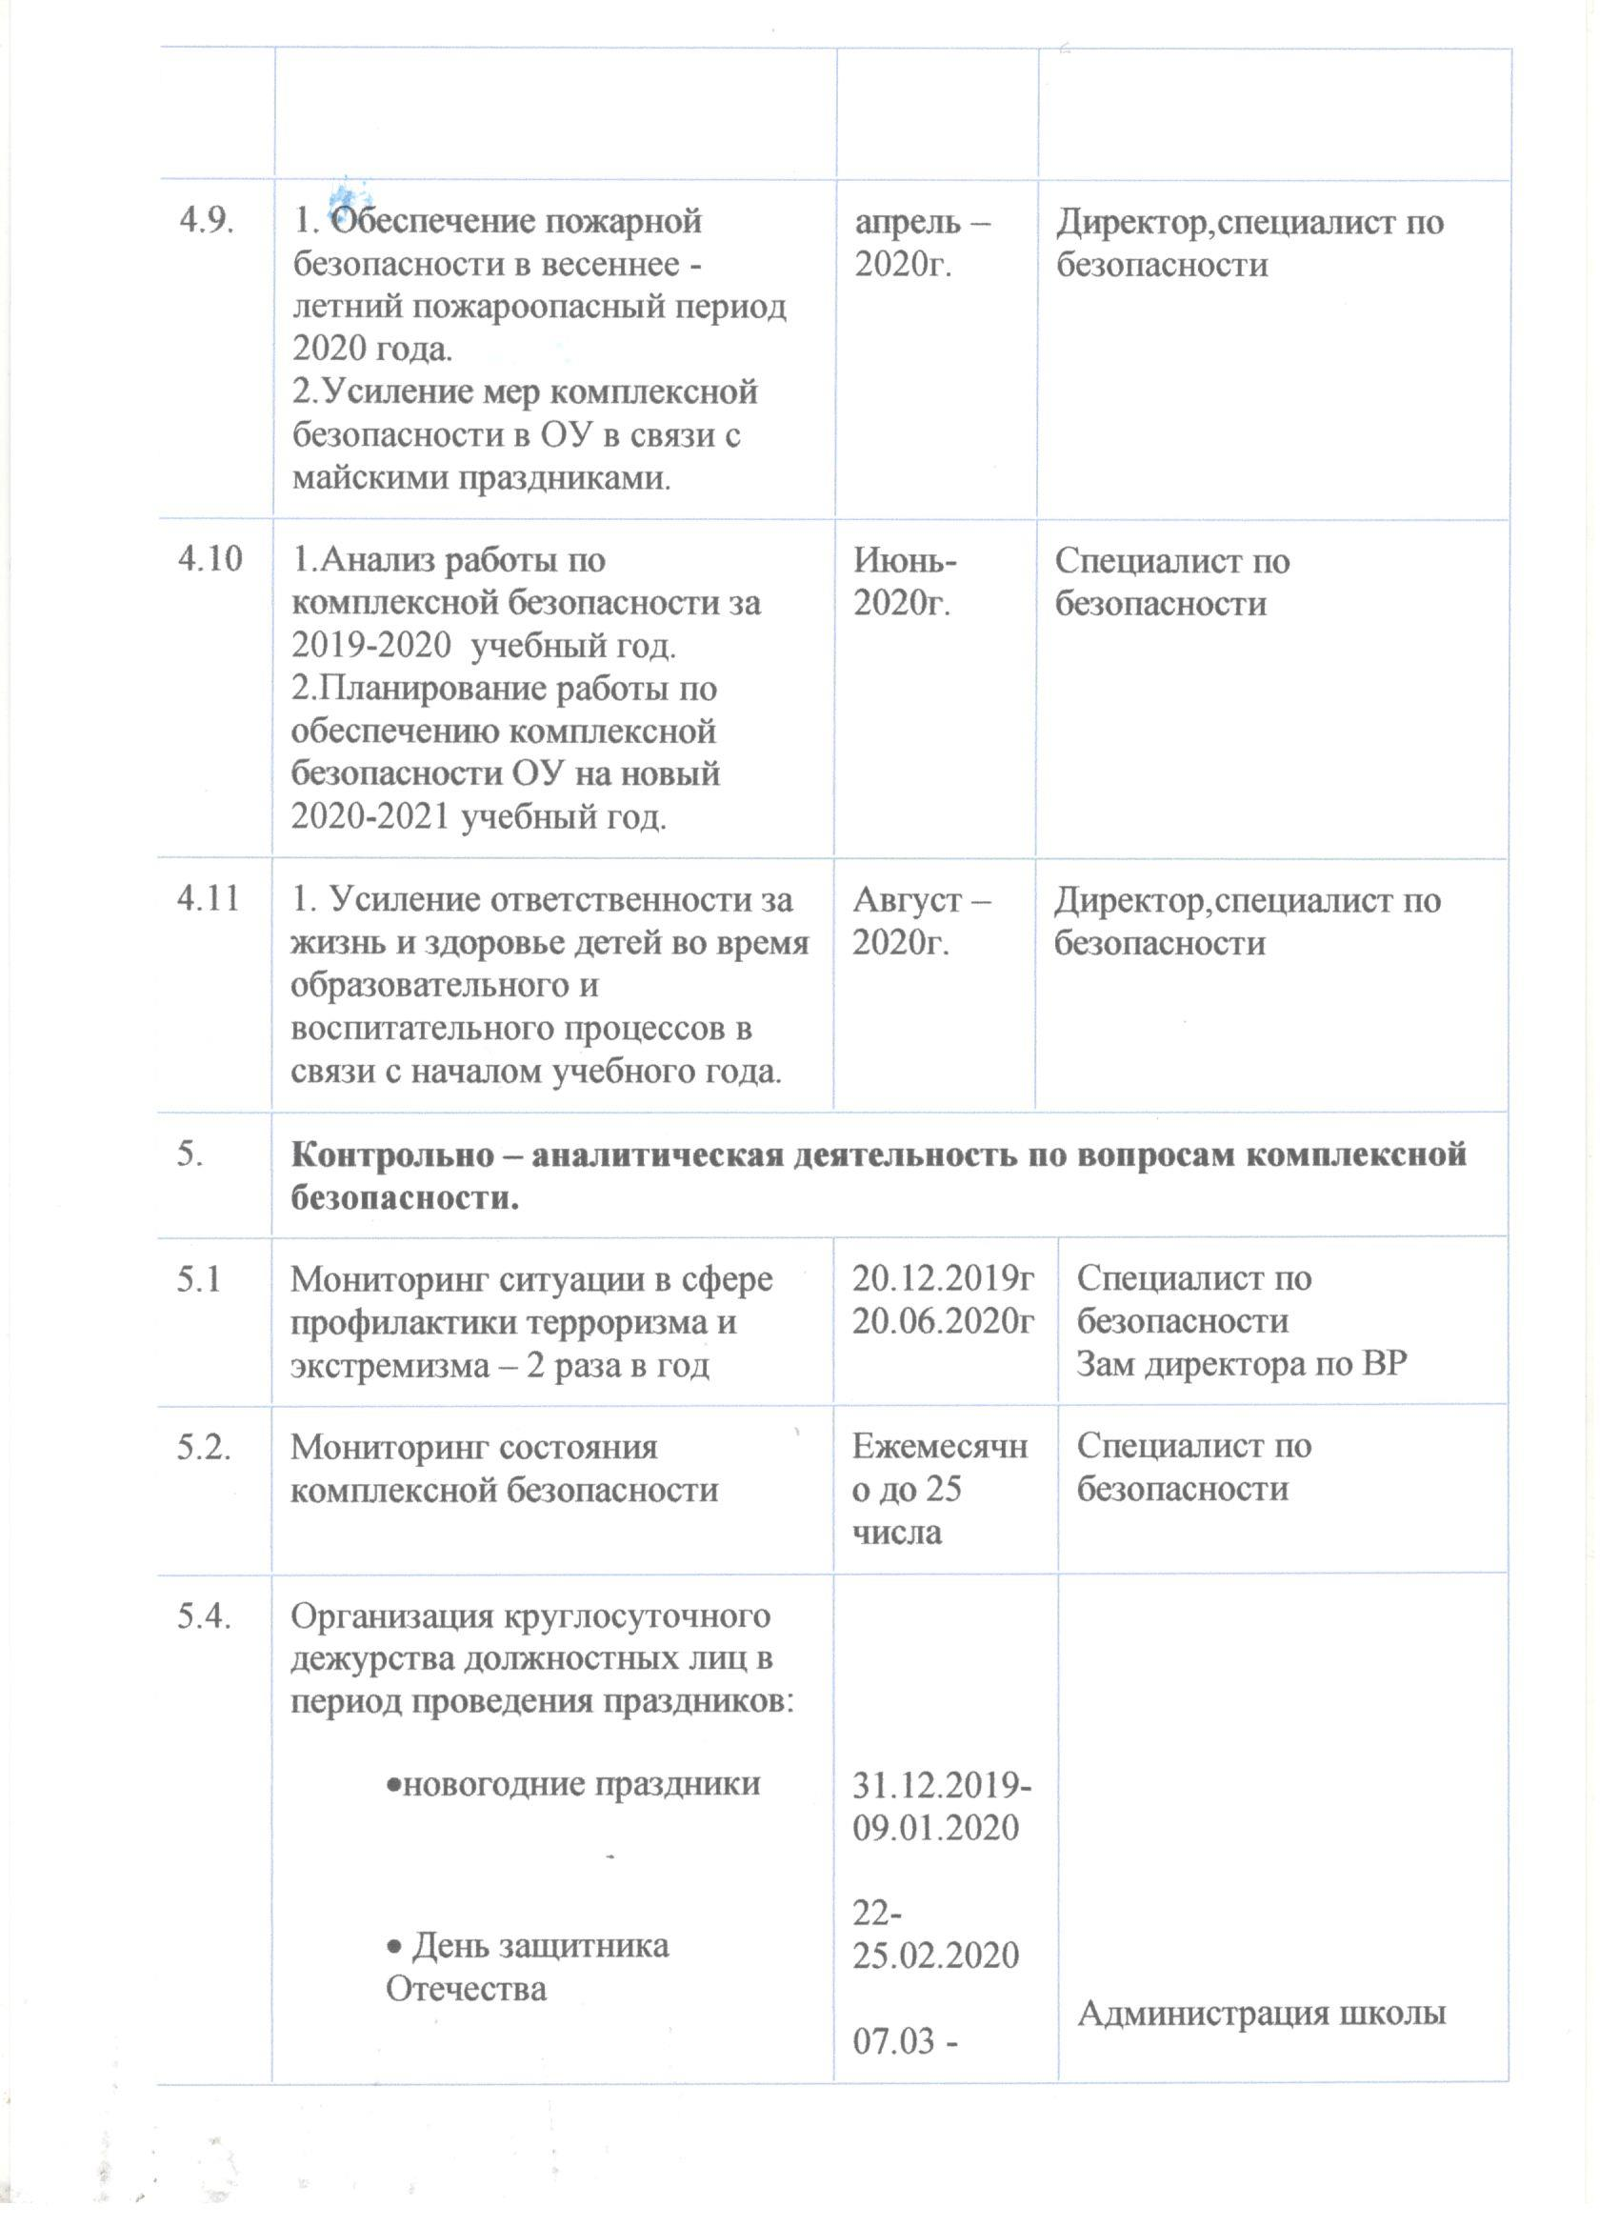

2021

2020

2021

2020

2021

2021

2021

2021

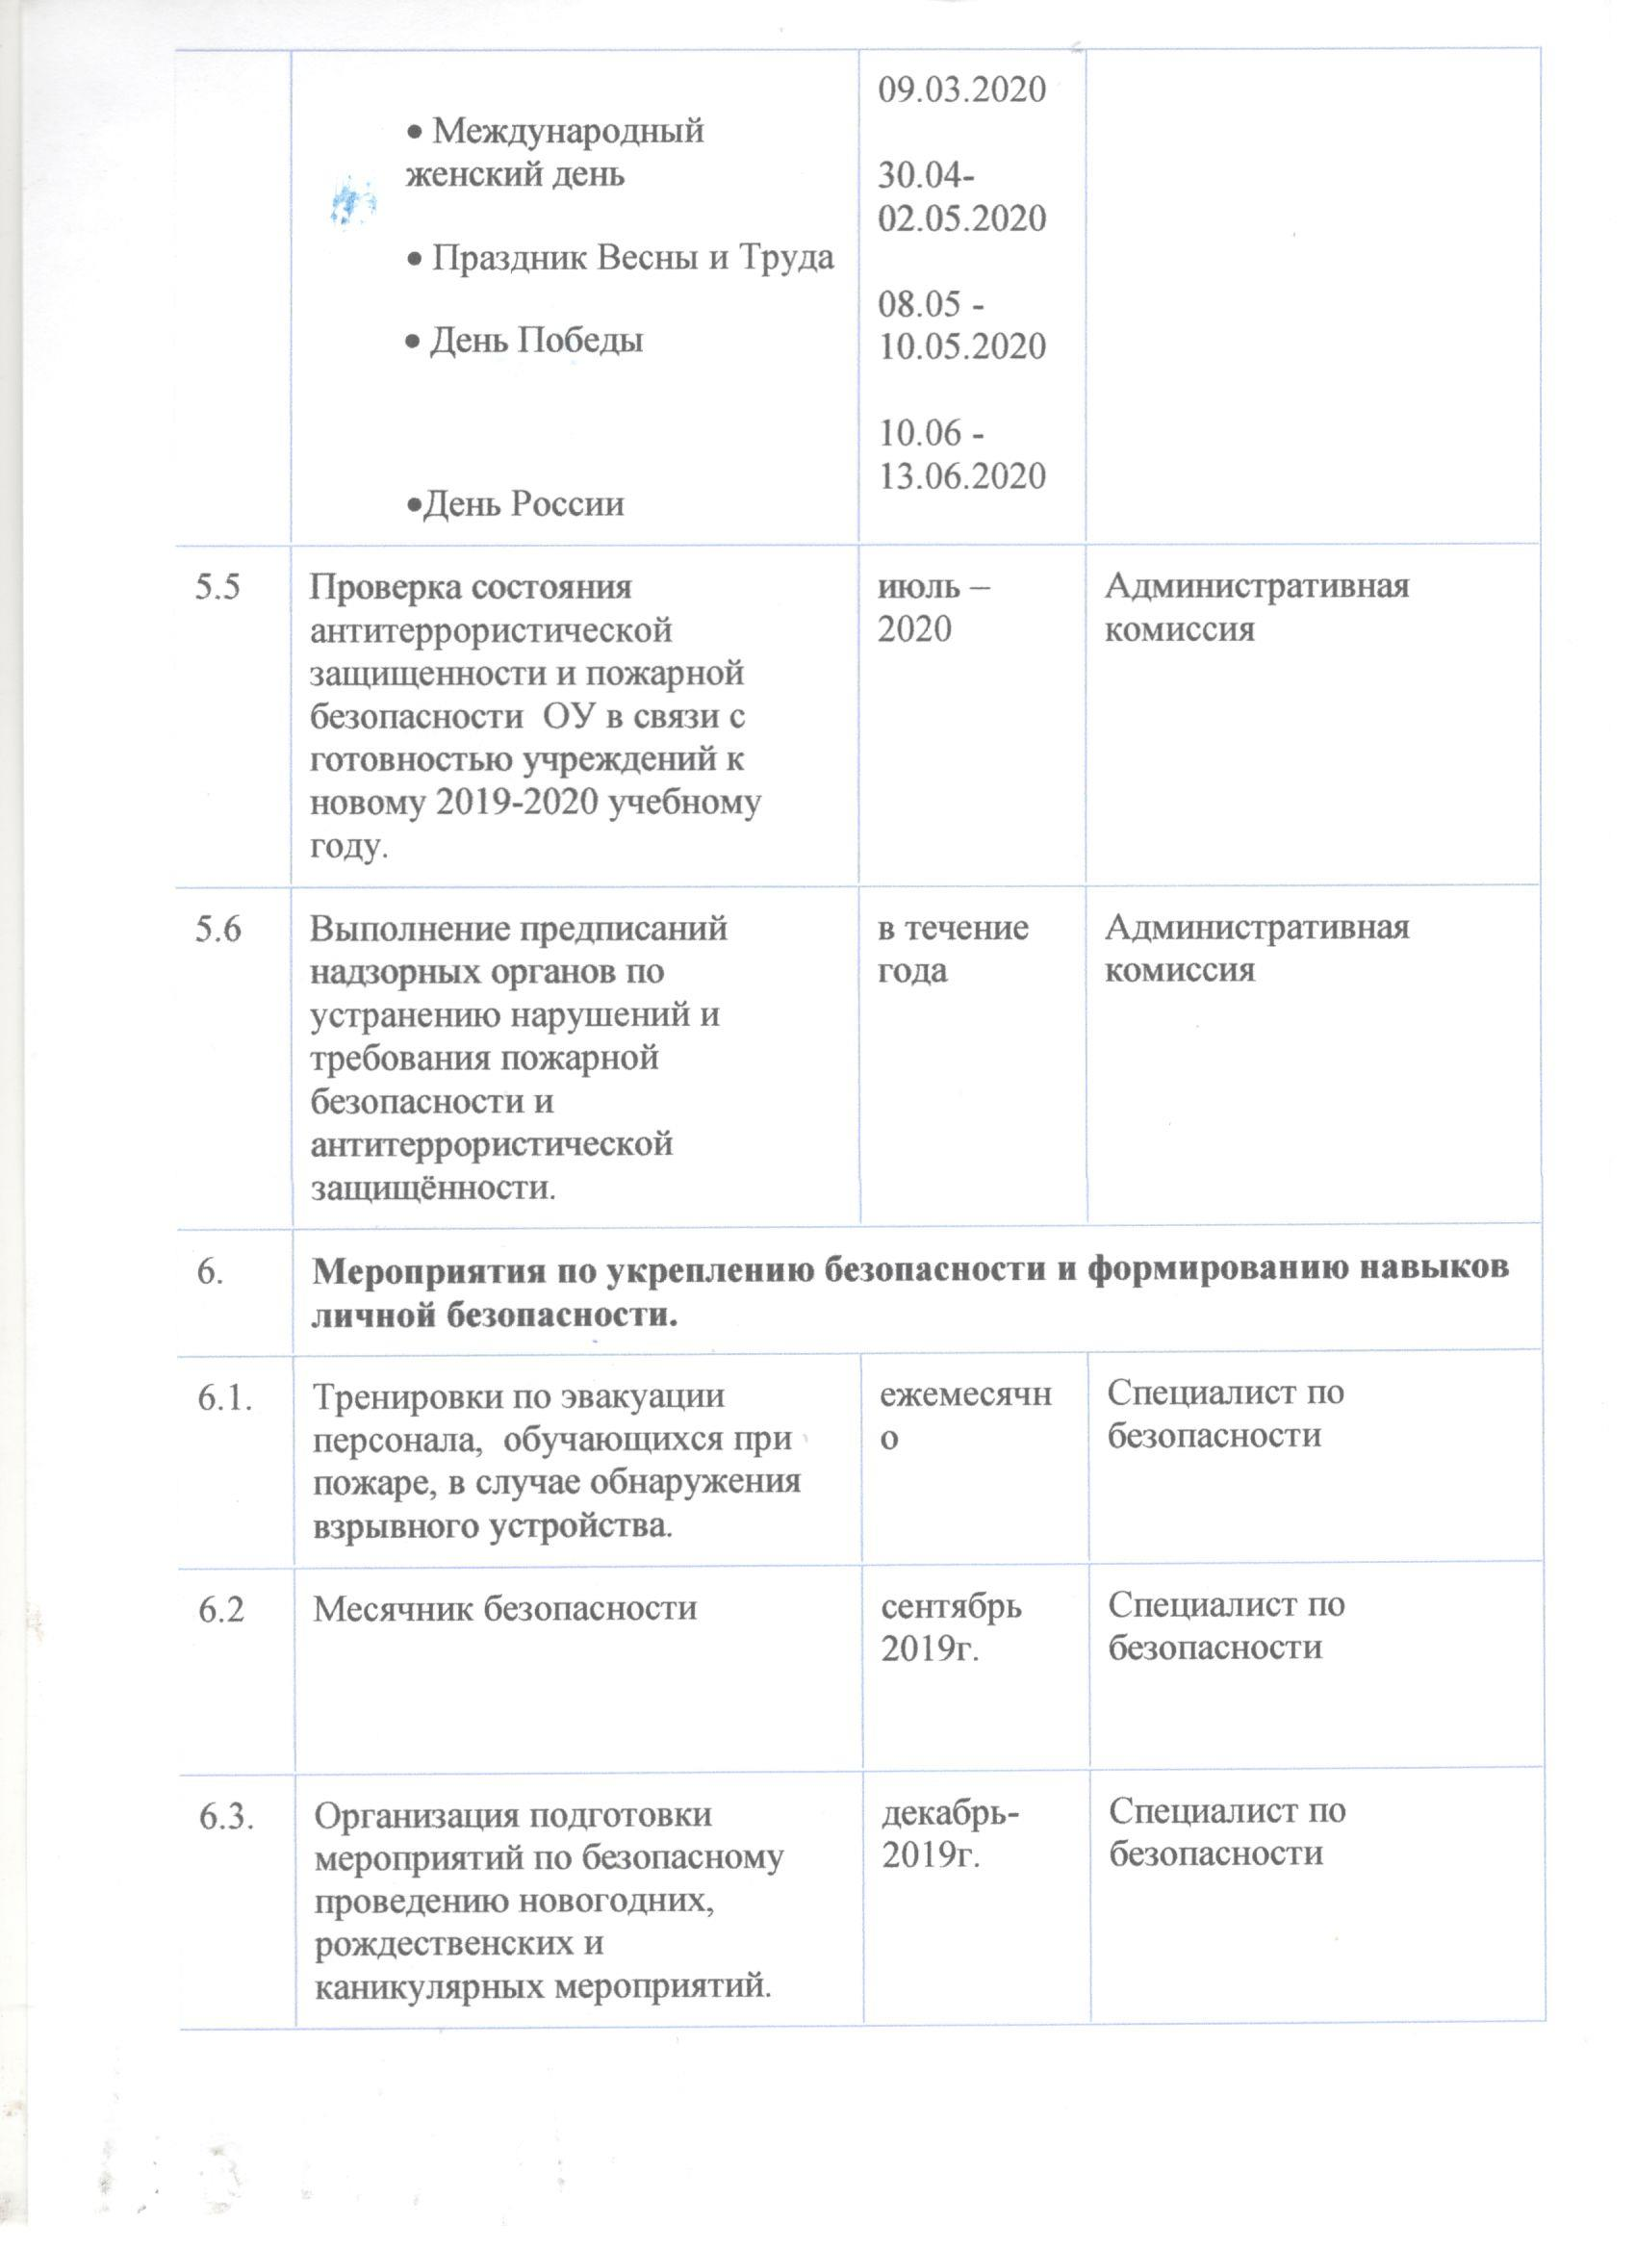

2021

2020

2020

2021

2021

2021

2021